Nama : Muhammad Nuh

Mk : Pemograman2

Prodi : informatika

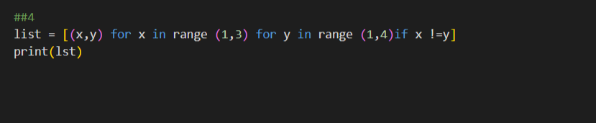

Menganalisa sintaks tersebut;

Maksud dari sintaks tersebut variable lst berisikan value list yang berisikan 2 perulangan x dan y .

Dan tanda != mempresentasikan x dan y tidak sama.